№ 1-2021
СОДЕРЖАНИЕ И РЕЗЮМЕ

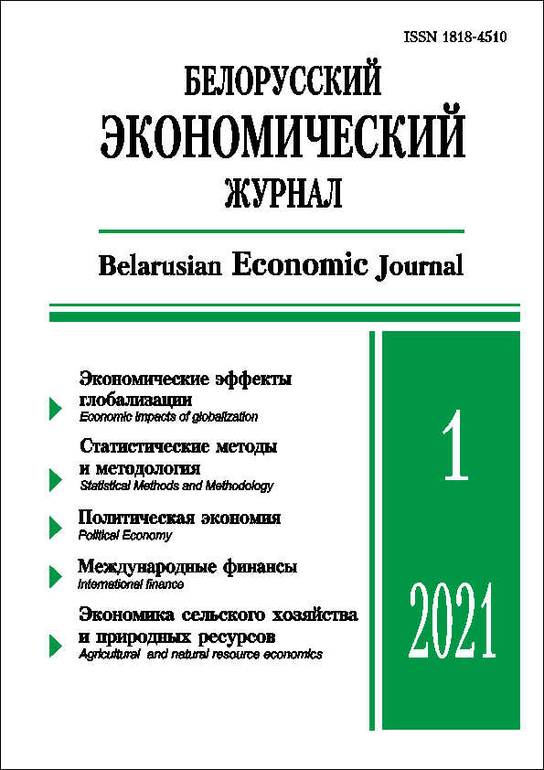
Экономические эффекты глобализации
Праневич А.А. Глобальное конкурентное пространство: новые условия, источники монополизации и возможности регулирования 4
Кондратов Д.И. Страны БРИКС в условиях глобальной нестабильности: новые вызовы и перспективы развития 23
Статистические методы и методология
Быков А.А., Пархименко В.А., Седун А.М. Иерархическая структура цепочек стоимости: статистический анализ по данным межрегиональных таблиц
«затраты–выпуск» 45
Политическая экономия
Рудый К.В. Политические циклы деловой активности: междисциплинарный
анализ электоральных и постэлекторальных лет 59
Экономика сельского хозяйства и природных ресурсов
Киреенко Н.В. Устойчивые продовольственные системы: мировая практика
и опыт государств – членов евразийского экономического союза 70
Макрак С.В. Достижение устойчивости на рынке материальных ресурсов
сельского хозяйства в контексте ресурсообеспечения 87
Международные финансы
Андрианов В.Д. Глобальный долг: размер, динамика роста, структура и риски
для мировой финансовой стабильности 101
Международная торговля
Телеш И.Л., Баханцева И.В., Русаков Р.А. Оценка потенциала экспорта услуг Республики Беларусь на рынке Китайской Народной Республики 118
Галова А.Г. Роль цифровой экономики в развитии внешней торговли Республики Беларусь 130
Образовательные и научно-исследовательские учреждения
Марахина И.В. Теоретические и методические основы перехода белорусских
вузов к модели «университет 3.0» 140

ГЛОБАЛЬНОЕ КОНКУРЕНТНОЕ ПРОСТРАНСТВО:
НОВЫЕ УСЛОВИЯ, ИСТОЧНИКИ МОНОПОЛИЗАЦИИ
И ВОЗМОЖНОСТИ РЕГУЛИРОВАНИЯ
А.А. Праневич
Рассматриваются вопросы динамических изменений характера и форм конкурентного взаимодействия, вызванных технологическим развитием, цифровизацией, появлением новых моделей ведения бизнеса и функционированием сетевых структур. Показано, что создание новых инновационных и структурные преобразования традиционных рынков порождают принципиально новые конкурентные условия, источники монополизации, что формирует запрос на корректировку стандартных подходов к оценке рыночной власти и мерам антимонопольного регулирования. Определены возможности включения в глобальное технологическое конкурентное пространство национальной экономики и предложены меры по развитию международного сотрудничества, нацеленного на преодоление цифрового неравенства между странами, и совершенствованию в новых условиях конкурентной и антимонопольной политики Республики Беларусь.
Ключевые слова: глобальное конкурентное пространство, цифровая трансформация, цифровое неравенство, источники монополизации, цифровые платформы, сетевые эффекты, многосторонние рынки, антимонопольное регулирование.
JEL-классификация: К21, О33, О43.
DOI: 10.46782/1818-4510-2021-1-4-22
Материал поступил 9.12.2020 г.

СТРАНЫ БРИКС В УСЛОВИЯХ ГЛОБАЛЬНОЙ НЕСТАБИЛЬНОСТИ: НОВЫЕ ВЫЗОВЫ
И ПЕРСПЕКТИВЫ РАЗВИТИЯ*
Д.И. Кондратов**
Дана оценка перспектив укрепления позиций крупнейших стран с формирующимся рынком в глобальной финансовой системе. Сегодня интерес к этому вопросу в мире как никогда велик, чему способствовал кризис-2020, который отчетливо продемонстрировал необходимость формирования более сбалансированной и устойчивой полицентрической конфигурации международных финансов, адекватно отражающей современную расстановку сил в мировом хозяйстве и создающей прочную основу для его долгосрочного стабильного развития.
Ключевые слова: БРИКС, мировая валютная система, наднациональная мировая валюта, золото, режим валютного курса, международный валютный фонд, региональные валюты, международные резервы, глобальный кризис, интернационализация валют.
JEL-классификация: E42; F31.
DOI: 10.46782/1818-4510-2021-1-23-44
Материал поступил 29.09.2020 г

ИЕРАРХИЧЕСКАЯ СТРУКТУРА ЦЕПОЧЕК СТОИМОСТИ: СТАТИСТИЧЕСКИЙ АНАЛИЗ ПО ДАННЫМ МЕЖРЕГИОНАЛЬНЫХ ТАБЛИЦ «ЗАТРАТЫ–ВЫПУСК»*
А.А. Быков, В.А. Пархименко, А.М. Седун**
Проведен анализ долгосрочных тенденций и закономерностей, связанных с процессами международной производственной кооперации в рамках глобальных цепочек стоимости, для определения перспектив белорусской экономики в глобальной и региональной системах разделения труда и формирования для нее рекомендаций стратегического порядка. Методология исследования – статистический анализ «Затраты – Выпуск» и иные методы количественного анализа данных с использованием языка R. Информационной базой выступили аналитические отчеты международных организаций и консалтинговых компаний, а также данные межрегиональных таблиц WIOD и Eora.
Ключевые слова: межрегиональные таблицы «затраты–выпуск»; национальные, региональные и глобальные цепочки стоимости; макроэкономические показатели; Eora; WIOD.
JEL-классификация: C10, C67, D57, F63, O10.
DOI: 10.46782/1818-4510-2021-1-45-58
Материал поступил 23.02.2021 г.

ПОЛИТИЧЕСКИЕ ЦИКЛЫ ДЕЛОВОЙ АКТИВНОСТИ: МЕЖДИСЦИПЛИНАРНЫЙ АНАЛИЗ ЭЛЕКТОРАЛЬНЫХ
И ПОСТЭЛЕКТОРАЛЬНЫХ ЛЕТ
К.В. Рудый*
В статье тестируется гипотеза о политических циклах деловой активности на примере 121 страны за период с 1991 по 2019 г. С помощью регрессионного анализа выявлен бюджетный политический цикл деловой активности для группы стран с высоким уровнем экономического развития. В период с 1992 по 2019 г. выявлены политические циклы деловой активности стран ЕАЭС и Украины: денежный в Беларуси, Кыргызстане, России и Украине, бюджетный в Армении, России и Украине, общеэкономический в Казахстане.
Ключевые слова: политические циклы деловой активности, политическая экономия, экономическая политика.
JEL-классификация: D71, Е32, H5, H6, О50, P16.
DOI: 10.46782/1818-4510-2021-1-59-69
Материал поступил 22.01.2021 г.

УСТОЙЧИВые ПРОДОВОЛЬСТВЕННЫе СИСТЕМы: мировая практика и опыт государств – членов евразийского экономического союза
Н.В. Киреенко
Рассмотрены теоретические основы формирования устойчивой продовольственной системы, включающие эволюцию научных концепций, методологические принципы и комплексную классификацию основных ее составляющих. Обоснованы современные тенденции развития системы продовольственного обеспечения в государствах – членах Евразийского экономического союза на национальном и наднациональном уровнях. На основе международного опыта определены ключевые направления формирования устойчивой продовольственной системы в странах Союза на краткосрочную и долгосрочную перспективу.
Ключевые слова: устойчивость, национальная продовольственная система, мировая продовольственная система, концепция устойчивого развития, Евразийский экономический союз.
JEL-классификация: F10, F47, Q01, Q13, Q17, Q18.
DOI: 10.46782/1818-4510-2021-1-70-86
Материал поступил 11.01.2021 г.

Достижение устойчивости на рынке материальных ресурсов сельского хозяйства
в контексте ресурсообеспечения
С.В. Макрак*
Предложено авторское определение устойчивой ситуации на рынке материальных ресурсов для сельского хозяйства. Проведен мониторинг отдельных показателей состояния рынка материальных ресурсов за период 2000–2019 гг. Выработан комплекс мер и инструментов для достаточного ресурсообеспечения аграрного производства. Раскрыты подходы к формированию механизма функционирования Государственного оператора по поддержке сбалансированного производства сельскохозяйственной продукции; определены способы создания Фонда для поддержки сельскохозяйственных производителей и алгоритмы распределения финансовых средств. Представлена методика оценки устойчивости рынка материальных ресурсов для сельского хозяйства.
Ключевые слова: материальные ресурсы, сельское хозяйство, ресурсообеспечение, рынок материальных ресурсов, эффективность, оценка.
JEL-классификация: Q10, Q11, Q12, Q17, Q18.
DOI: 10.46782/1818-4510-2021-1-87-100
Материал поступил 29.09.2020 г.

ГЛОБАЛЬНЫЙ ДОЛГ: РАЗМЕР, ДИНАМИКА РОСТА, СТРУКТУРА И РИСКИ ДЛЯ МИРОВОЙ ФИНАНСОВОЙ СТАБИЛЬНОСТИ
В.Д. Андрианов*
Анализируется растущий дисбаланс между мировым ВВП и глобальным долгом. Рассматриваются размеры и динамика роста мирового ВВП. Исследуется структура глобального долга, в том числе корпоративный, государственный, банковский долг и задолженность домохозяйств. Отмечаются серьезные риски роста глобального долга для стабильности экономики отдельных стран, мировой экономики и финансовой системы.
Ключевые слова: валовой внутренний продукт, глобальный долг, корпоративный долг, государственный долг, банковский долг, задолженность домохозяйств.
JEL-классификация: F33, F34, G15, G21, G23.
DOI: 10.46782/1818-4510-2021-1-101-117
Материал поступил 18.11.2020 г.

ОЦЕНКА ПОТЕНЦИАЛА ЭКСПОРТА УСЛУГ РЕСПУБЛИКИ БЕЛАРУСЬ НА РЫНКЕ КИТАЙСКОЙ НАРОДНОЙ РЕСПУБЛИКИ
И.Л. Телеш, И.В. Баханцева, Р.А. Русаков*
Дана оценка среднесрочного потенциала роста экспорта услуг Республики Беларусь в Китайскую Народную Республику. Рассмотрены различные подходы к выявлению его перспектив и динамика за 2015–2019 гг. Анализ основан на существующей методологической базе, в частности на разработках Международного торгового центра (ITC). Дополнительно проведена оценка потенциала экспорта в случае либерализации торговых отношений между сторонами и снижения уровня нетарифных барьеров в торговле услугами.
Ключевые слова: внешняя торговля, экспорт услуг, экспортный потенциал, торговые барьеры.
JEL-классификация: F14, F17.
DOI: 10.46782/1818-4510-2021-1-118-129
Материал поступил 25.02.2021 г.

Роль цифровой экономики в развитии внешней торговли республики беларусь
А.Г. Галова*

Анализируются основные направления цифровой трансформации белорусской экономики. Особое внимание уделено счету текущих операций Платежного баланса Республики Беларусь. Выделены позиции, необходимость изменения которых в контексте цифровой экономики является актуальной в настоящее время: развитие платежно-расчетного пространства, ИТ-услуг, транспортных услуг и логистики. Рассматриваются направления, позволяющие улучшить основные макроэкономические показатели.
Ключевые слова: цифровая экономика, информационно-коммуникационные технологии, платежный баланс, счет текущих операций, экспорт, импорт, сальдо, ИТ-услуги.
JEL-классификация: Е01, О33, Р52.
DOI: 10.46782/1818-4510-2021-1-130-139
Материал поступил 21.12.2020 г.

Теоретические и методические основы перехода белорусских вузов к модели «университет 3.0»
И.В. Марахина*
Обосновывается актуальность для белорусских вузов перехода к модели «Университет 3.0», что является важным направлением в развитии системы образования Республики Беларусь. Выявлены сущностные особенности этой модели и основные направления преобразования вузов в соответствии с ней. Проанализирован комплекс мер по совершенствованию деятельности белорусских вузов на основе модели «Университет 3.0» и предложены рекомендации по его расширению.
Ключевые слова: университет 3.0, предпринимательский университет, модель, Беларусь.
JEL-классификация: I23, I25.
DOI: 10.46782/1818-4510-2021-1-140-155
Материал поступил 4.12.2020 г.

